**A gazdálkodás és részei**

A gazdálkodás a szükségletek kielégítésének a folyamata, amely az erőforrások céltudatos felhasználására irányul.

* céltudatos
* tervszerű
* tudatos
* szükségletre, igényre összpontosít

**Szereplői**: vállalatok, háztartások, állam, külföld

A szükségletek kielégítésének a folyamata a gazdasági körforgás!

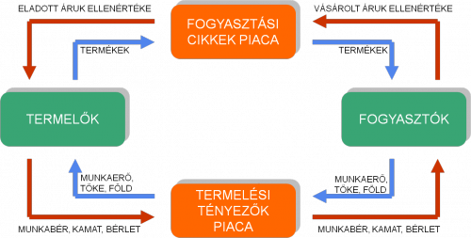

**Termelési tényezők:**

* természet (nyersanyag, energia, stb)
* munka = céltudatos emberi tevékenység, amelynek gazdasági haszna van
* tőke = olyan pénzösszeg vagy anyagi érték, amelyet haszonszerzésre használnak fel
* vállalkozó = aki képességi felhasználásával egységbe szervezi a többi termelési tényezőt
* szakismeret = gazdálkodás sikeres elvégzéséhez szükséges ismeret
* információ = a feltételek megismeréséhez szükséges értesülés

**Körforgás elemei:**

**Termelés:** a termelés során az ember munkájával átalakítja, szükségletei kielégítésére alkalmassá teszi a természet tárgyait. (munkatárgy, munkaeszköz)

**Elosztás:** Annak eldöntése, hogy az egyének, társadalmi csoportok hogyan, milyen formában részesednek a megtermelt javakból.

**Forgalom, csere**: A termékek, szolgáltatások megszerzésének módja. Általában a pénz közvetítésével történik. Az árucserék összessége az áruforgalom.

**Fogyasztás:** A megtermelt javak és szolgáltatások felhasználása a szükségletek kielégítésére. (végső vagy termelő fogyasztás)

**A piac**

**A kereslet és a kínálat találkozási helye, az árucserék összessége, cserekapcsolatok rendszere. A piac keretében az áruk rendszeres és tömeges adásvétele történik.**

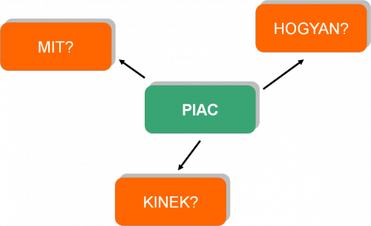

**Fajtái:**

**Szerkezeti szempontból:**

* Versenypiac: mindkét oldalon sok szereplő van
* Oligopol piac: valamely oldalon csak néhány szereplő van
* Monopol piac: Valamely oldalon csak egy szereplő van.

**Szakmai szempontból:**

* Áruk és szolgáltatások piaca
  + Beszerzési piac
  + Értékesítési piac
* Munkaerőpiac: egy különleges áru kerül eladásra – az ember munkavégző képessége
* Pénzpiac / tőkepiac:
  + Pénzpiac: rövid, ált. egy évnél rövidebb lejáratú eszközök, hitelek, értékpapírok piaca.
  + Tőkepiac: egy évnél hosszabb lejáratú….
* Információpiac: az információ a termelés egyik erőforrása

**Piac egyéb csoportosítása:**

* **Vevő szerint**: fogyasztási cikkek piaca, termelői piac, közvetítői piac, kereskedelmi p., viszonteladói p., nagyfogyasztók p.
* **Szükséglet szempontjából**: élelmiszerpiac, ruházati piac,ingatlanpiac, …
* **Termék szempontjából**: húspiac, cipőpiac, ingatlanpiac, mobiltelefon piac
* **Demográfiai szempontból**: fiatalok, idősek p.-a
* **Eladók szempontjából**: gyártók, kereskedők piaca
* **Földrajzi szempontból**: világpiac, helyi, regionális piac

**A kereslet:**

Fizetőképes vásárlási szándék, az egyéni keresletek összessége. Az egyéni kereslet az az áru és szolgáltatásmennyiség, amit a vevő hajlandó és képes megvásárolni.

A kereslet a piacon az a pénzmennyiség, amely egy adott időszakban az áruk és szolgáltatások megvásárlására rendelkezésre állnak.

**Befolyásoló tényezők:**

1. Szükségletek: a kereslet csak ebből alakulhat
2. Jövedelem: egyenesen arányosan befolyásolja a keresletet – ÁLTALÁBAN!
3. Árak: fordítottan arányosan befolyásolják a keresletet – ÁLTALÁBAN!
4. Egyéb tényezők:
   * Kínálat
   * Demográfiai tényezők
   * Földrajzi, természeti viszonyok
   * Hagyományok
   * Szokások
   * Lakáshelyzet
   * Kommunális ellátás

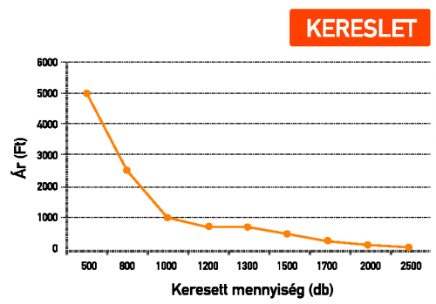

**Kínálat:**

A piacon megjelenő áru és szolgáltatásmennyiség.

Az egyéni kínálat az az áru és szolgáltatásmennyiség, amit az eladó hajlandó és képes előállítani, illetve forgalomba hozni.

A piaci kínálat az egyéni kínálatok összessége, azaz az árualap.

Az árualap a fogyasztók számára készenlétben tartott, illetve forgalomba hozott áruk összessége

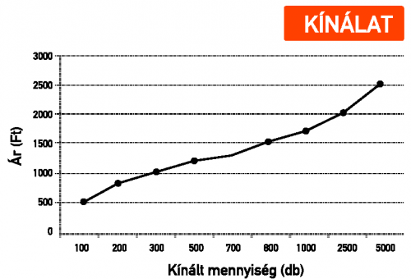

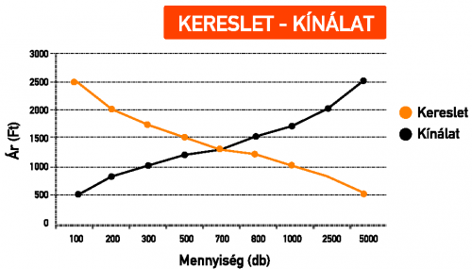

**Piaci egyensúly!!!**

**A vendéglátás kínálatának összetevői:**

* Üzlethálózat
* Áruválaszték
* Szolgáltatásválaszték
* Ár
* A fogyasztás feltételei, körülményei:
  + Üzlet külső képe
  + Üzlet berendezése, hangulata
  + Dolgozók szaktudása, udvariassága

**A választék:**

A választék az azonos rendeltetésű, de eltérő tulajdonságú termékek összessége.

Kialakításának szempontjai a vendéglátásban:

1. Az üzlet jellege, típusa
2. Üzlet színvonala
3. Vendégek kereslete
4. Idényjelleg
5. Gazdaságossági szempontok – optimális készlet és költség mellett a legjobb eredmény elérése

**Az ár:**

Az ár az áruk és szolgáltatások pénzben kifejezett csereértéke, amelyen az ügylet létrejön.

Az érték az áru egyik tulajdonsága, amely kifejezi az előállításhoz és forgalomba hozatalhoz szükséges munka mennyiségét.

Az árnak a piacon szabályozó szerepe van, megfelelő kialakításával fenntartható a piaci egyensúly, mert befolyásolja a keresletet és a kínálatot.

**Az árat befolyásoló tényezők**:

1. Költségek
2. Haszon
3. az áru piaci helyzete
4. Infláció
5. Állami árszabályozás

**A piaci verseny:**

**Fogalma**: a vállalkozások azon tevékenysége, amelynek során a piaci lehetőségek kihasználásával arra törekednek, hogy versenytársaikkal szemben előnyösebb helyzetbe kerüljenek.

Eszközei:

1. Árverseny
2. Magasabb színvonal
3. Reklám
4. Akciók, stb…

Verseny akkor bontakozik ki, ha…

* A kínálat meghaladja a keresletet
* Nincs monopolhelyzet
* A piac szereplői önállóak
  + Szabadon dönthetnek
  + Nyereséggel önállóan gazdálkodhatnak

Verseny lehet…

* Beszerzési piacon – olcsóbb nyersanyagért
* Eladási piacon – eladók versenye a vevőkért
* munkaerőpiacon - képzett munkaerőért
* Tőkepiacon – olcsóbb hitelekért